МІНІСТЕРСТВО ОСВІТИ І НАУКИ, МОЛОДІ ТА СПОРТУ УКРАЇНИ
Національний аерокосмічний університет ім. М.Є. Жуковського
“Харківський авіаційний інститут”

Кафедра комп’ютерних систем, мереж і кібербезпеки

Лабораторна робота № 6

з дисципліни “Технології програмування”

ПОТОКИ ВВЕДЕННЯ-ВИВЕДЕННЯ. РОБОТА З ФАЙЛАМИ. ЗАСТОСУВАННЯ КОЛЕКЦІЙ

ХАІ.503.525і1.22о. 125, ПЗ

Виконав студент гр. 525і1 Проценко Д.І.
(№ групи) (П.І.Б.)

(підпис, дата)

Перевірив ст. викладач каф.503
(науковий ступінь, вчене звання, посада)

Здоровець Ю. В.

(підпис, дата) (П.І.Б.)

Харків 2022

Тема роботи: Потоки введення-виведення. Робота з файлами. Застосування Колекцій

Мета роботи: Вивчення основ застосування класів пакета java.io для організації введення-виведення даних в додатках на мові Java; освоєння принципів роботи з текстовими і бінарними файлами; вивчення та освоєння механізму серіалізації-десеріалізації об'єктів класів; набуття практичних навичок розробки програм на мові Java у середовищі IntelliJ IDEA, в яких передбачено роботу з потоками та файлами; набуиия практичних навичок застосовування колекцій; залучити до самостійної діяльності та прийняття рішень при формуванні програмного коду.

Завдання 1.

Частина 1. Умови завдання
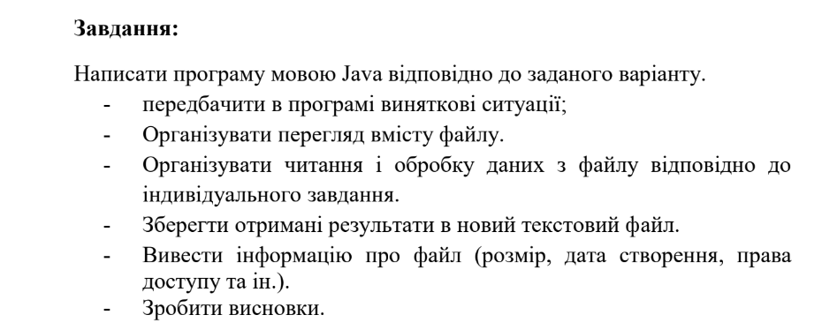 Рис. 1 Умови завдання 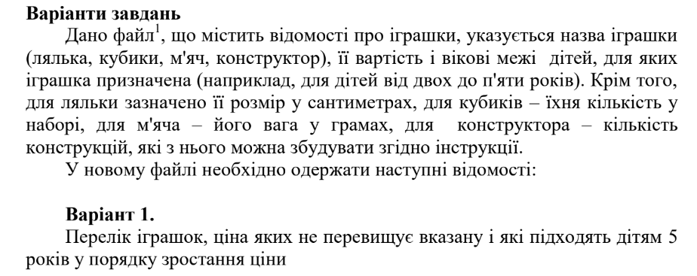
Рис. 2 Персональне завдання

Частина 2. Текст програми

import jdk.jshell.spi.ExecutionControl;
import java.io.*;
import java.util.*;
import java.util.stream.Collectors;
public class Main {
public static void main(String[] args) throws IOException {
//считываем данные из файла и добавляем в список
List <Toy> toys = readToysFromFile("toys.txt");
System.out.println("\nINPUT FILE:\n");
printToys(toys);
//Фильтруем список по заданым критериям(необх. возраст 5, цена не больше 50) и сортируем по цене
List <Toy> filtersToys = toys.stream()
.filter(toy -> toy.getPrice() <= 50 && toy.getAgeRange().contains(5))
.sorted(Comparator.comparing(Toy::getPrice))
.collect(Collectors.toList());
System.out.println("\nOUTPUT FILE:\n");
printToys(filtersToys);
//вывод полученого списка в новый файл
WriteToysToFile(filtersToys,"filtered_toys.txt");
}
public static List<Toy> readToysFromFile(String filename) throws IOException{
//считывание данных из файла и парсинг их в список объектов Toy
List<Toy> toys = new ArrayList<>();
try(BufferedReader reader = new BufferedReader(new FileReader(filename))) {
String line;
while((line = reader.readLine()) != null)
{
String[] parts = line.split(",");
String name = parts[0];
int price = Integer.parseInt(parts[1]);
int minAge = Integer.parseInt(parts[2]);
int maxAge = Integer.parseInt(parts[3]);
AgeRange ageRange = new AgeRange(minAge, maxAge);
Toy toy;
if(name.equals("doll")){
int size = Integer.parseInt(parts[4]);
toy = new Doll(name,price,ageRange,size);
}
else if(name.equals("ball")){
int weight = Integer.parseInt(parts[4]);
toy = new Ball(name,price,ageRange,weight);
} else if (name.equals("blocks")) {
int numBlocks = Integer.parseInt(parts[4]);
toy = new Blocks(name, price, ageRange, numBlocks);
} else if (name.equals("constructor")) {
int numConstructions = Integer.parseInt(parts[4]);
toy = new Constructor(name, price, ageRange, numConstructions);
}
else{
throw new IllegalArgumentException("Invalid name toy: " + name);
}
try{
toys.add(toy);
}catch (IllegalArgumentException e)
{
System.err.println("Error parcing toy data: "+ e.getMessage());
}
}
}
return toys;
}
public static void printToys(List<Toy> toys) {
for (Toy toy : toys) {
System.out.print(toy.getName() + "," + toy.getPrice() + "," +
toy.getAgeRange().getMinAge() + "," + toy.getAgeRange().getMaxAge());
if (toy instanceof Doll) {
System.out.print("," + ((Doll) toy).getSize() + "\n");
} else if (toy instanceof Ball) {
System.out.print("," + + ((Ball) toy).getWeight() + "\n");
} else if (toy instanceof Blocks) {
System.out.print("," + ((Blocks) toy).getNumBlocks() + "\n");
} else if (toy instanceof Constructor) {
System.out.print("," + ((Constructor) toy).getNumConstructions() + "\n");
}
//System.out.println();
}
}
private static void WriteToysToFile(List<Toy> toys, String filename) throws IOException{
//Вывод полученого списка в файл
try(BufferedWriter writer = new BufferedWriter(new FileWriter(filename))){
for (Toy toy: toys)
{
writer.write(toy.getName() + "," + toy.getPrice() + "," +
toy.getAgeRange().getMinAge() + "," + toy.getAgeRange().getMaxAge());
if(toy instanceof Doll)
{
writer.write("," + ((Doll)toy).getSize());
} else if (toy instanceof Ball) {
writer.write("," + ((Ball) toy).getWeight());
} else if (toy instanceof Blocks) {
writer.write("," + ((Blocks) toy).getNumBlocks());
} else if (toy instanceof Constructor) {
writer.write("," + ((Constructor) toy).getNumConstructions());
}
writer.newLine();
}
}
}
}
class Toy
{
private String name;
private int price;
private AgeRange ageRange;
public Toy(String name, int price, AgeRange ageRange) {
this.name = name;
this.price = price;
this.ageRange = ageRange;
}
public String getName() {
return name;
}
public int getPrice() {
return price;
}
public AgeRange getAgeRange(){
return ageRange;
}
}
class Doll extends Toy
{
private int size;
public Doll(String name, int price, AgeRange ageRange, int size) {
super(name, price, ageRange);
this.size = size;
}
public int getSize() {
return size;
}
}
class Blocks extends Toy{
private int numBlocks;
public Blocks(String name, int price, AgeRange ageRange, int numBlocks) {
super(name, price, ageRange);
this.numBlocks = numBlocks;
}
public int getNumBlocks() {
return numBlocks;
}
}
class Ball extends Toy{
private int weight;
public Ball(String name, int price, AgeRange ageRange, int weight) {
super(name, price, ageRange);
this.weight = weight;
}
public int getWeight() {
return weight;
}
}
class Constructor extends Toy{
private int numConstructions;
public Constructor(String name, int price, AgeRange ageRange, int numConsructions) {
super(name, price, ageRange);
this.numConstructions = numConsructions;
}
public int getNumConstructions() {
return numConstructions;
}
}
class AgeRange{
private int minAge;
private int maxAge;
public AgeRange(int minAge, int maxAge){
this.minAge = minAge;
this.maxAge = maxAge;
}
public int getMinAge() {
return minAge;
}
public int getMaxAge() {
return maxAge;
}
public boolean contains(int Age)
{
return Age >= minAge && Age <= maxAge;
}
}

Частина 3. Діаграма структури класів

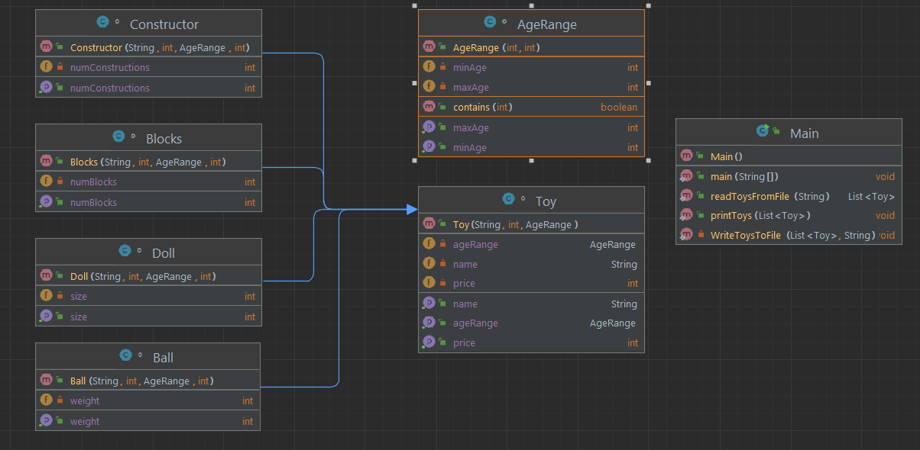
Рис. 3 Діаграма классів

Частина 4. Скріншоти виконання завдання

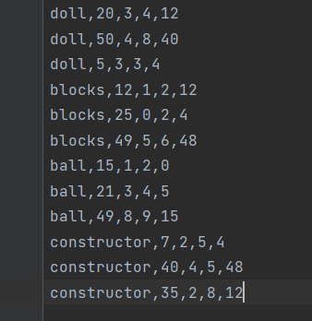
Рис. 4 Скріншот виконання завдання (1.1 частина)

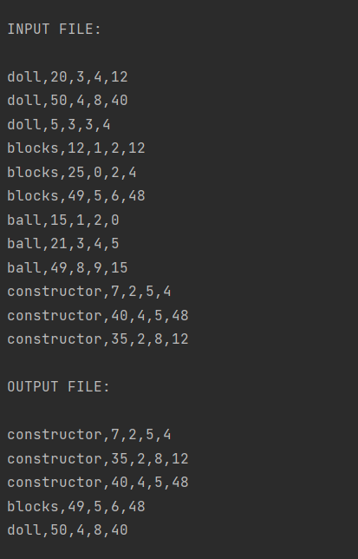
Рис. 5 Скріншот виконання завдання (1.2 частина)

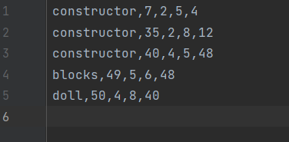
Рис. 6 Скріншот виконання завдання (1.3 частина)

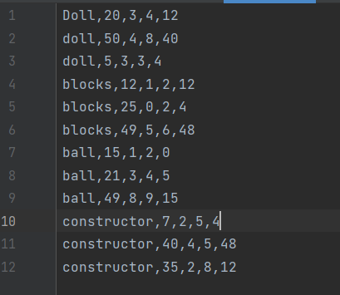
Рис. 7 Скріншот виконання завдання (2.1 частина)

Рис. 8 Скріншот виконання завдання (2.2 частина)

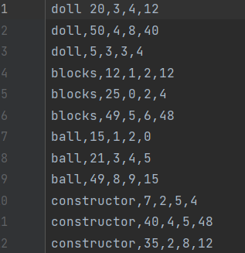
Рис. 9 Скріншот виконання завдання (3.1 частина)

Рис. 10 Скріншот виконання завдання (3.2 частина)

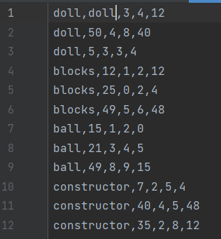
Рис.11 Скріншот виконання завдання (4.1 частина)

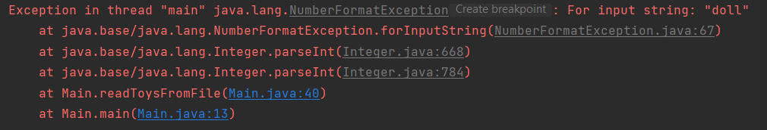
Рис. 12 Скріншот виконання завдання (4.2 частина)

Висновки
Вивчив основи застосування класів пакета java.io для організації введення-виведення даних в додатках на мові Java; освоїв принципи роботи з текстовими і бінарними файлами; вивчив та освоїв механізми серіалізації-десеріалізації об'єктів класів; набув практичних навичок розробки програм на мові Java у середовищі IntelliJ IDEA, в яких передбачено роботу з потоками та файлами; набув практичних навичок застосовування колекцій; залучився до самостійної діяльності та прийняття рішень при формуванні програмного коду.
Використані джерела
- Лекції з “Технології програмування”в
- https://www.youtube.com/watch?v=ZspkReG8L2E

